福建新华社图像采集中心电子注册图像扫描注意事项

一、学生提交个人蓝底彩色电子相片给校外学习中心，由学习中心统一收齐后整理发送给福建省新华社图片采集中心审核。个人图像采集要求如下：
1.蓝底正面免冠，不穿与肤色相同的衣服，不穿与背景相同的衣服,尽量穿有衣领的衣服。
2.人物表情自然，图像大小640×480，感光度400，文件名为拍摄序号如“0001、0002”等。
3.相片构图样张：
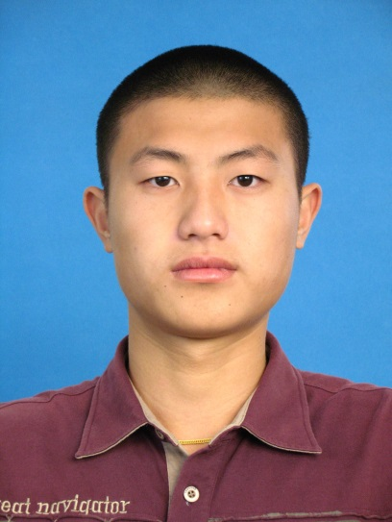
二、校外学习中心统一填写电子注册图像采集表
根据新华社统一下发的数据库样表（登录学院网站首页“下载专区”-学籍管理-电子注册图像相关操作及表格中下载《数据库标准格式（样本）》（http://www.fjtu.com.cn/fjnu/work/firstpage/Resource_Download.jsp），做好图像采集表，采集表中的拍摄号务必和电子注册图像的文件名一致。图像采集表的文件命名格式为：福建师大网继院×××学习中心电子图像采集表。
三、填写相片回寄地址：请学习中心至“下载专区”-学籍管理-电子注册图像相关操作及表格中下载“新华社校方回寄照片地址”（http://www.fjtu.com.cn/fjnu/work/firstpage/Resource_Download.jsp），并按照要求填写。
四、电子图像扫描费用：
电子图像扫描费45元/人。校外学习中心收齐扫描费后，直接联系新华社图片采集中心汇款并结算。
五、联系方式：
福建新华社图片采集中心：沈玉， 15259165883，QQ号 644281348；
福建师大网络与继续教育学院：吴少峰老师，0591-83446111-8002、0591-83459080，QQ号1434091471。

